Taller Git - MVC

**Integrantes:**

* Álvaro Valarezo de la Fuente
* Cindy Ramirez García
* Rosa Pincay Jiménez

# Parte 1

1. **Observe y analice la estructura del proyecto, complete lo siguiente.**

* **Según su criterio, ¿cómo clasificaría a las clases/archivos que conforman el proyecto?:**

|  |  |  |  |
| --- | --- | --- | --- |
| **Modelos** | **Vistas** | **Controladores** | **Auxiliares** |
| SnakeModel | GameView | GameController | Constants |
| GameModel | GUIView | GameFactory | GameOverException |
| GoldModel |  | Main | IGameFactory |
| Position |  |  |  |
|  |  |  |  |
| RectangularTile |  |  |  |
| RoundTile |  |  |  |
| GameTile |  |  |  |

* **¿Considera usted que el proyecto fue implementado siguiendo los principios del patrón MVC?**

El proyecto si ha sido implementado siguiendo los principios del patrón MVC, ya que las clases han sido creadas según las funciones que cumplen en el proyecto y de esta forma nos permiten realizar cambios en el código de una clase específica y que las otras no se vean afectadas.

# Parte 2

**Conflictos generados en el taller**

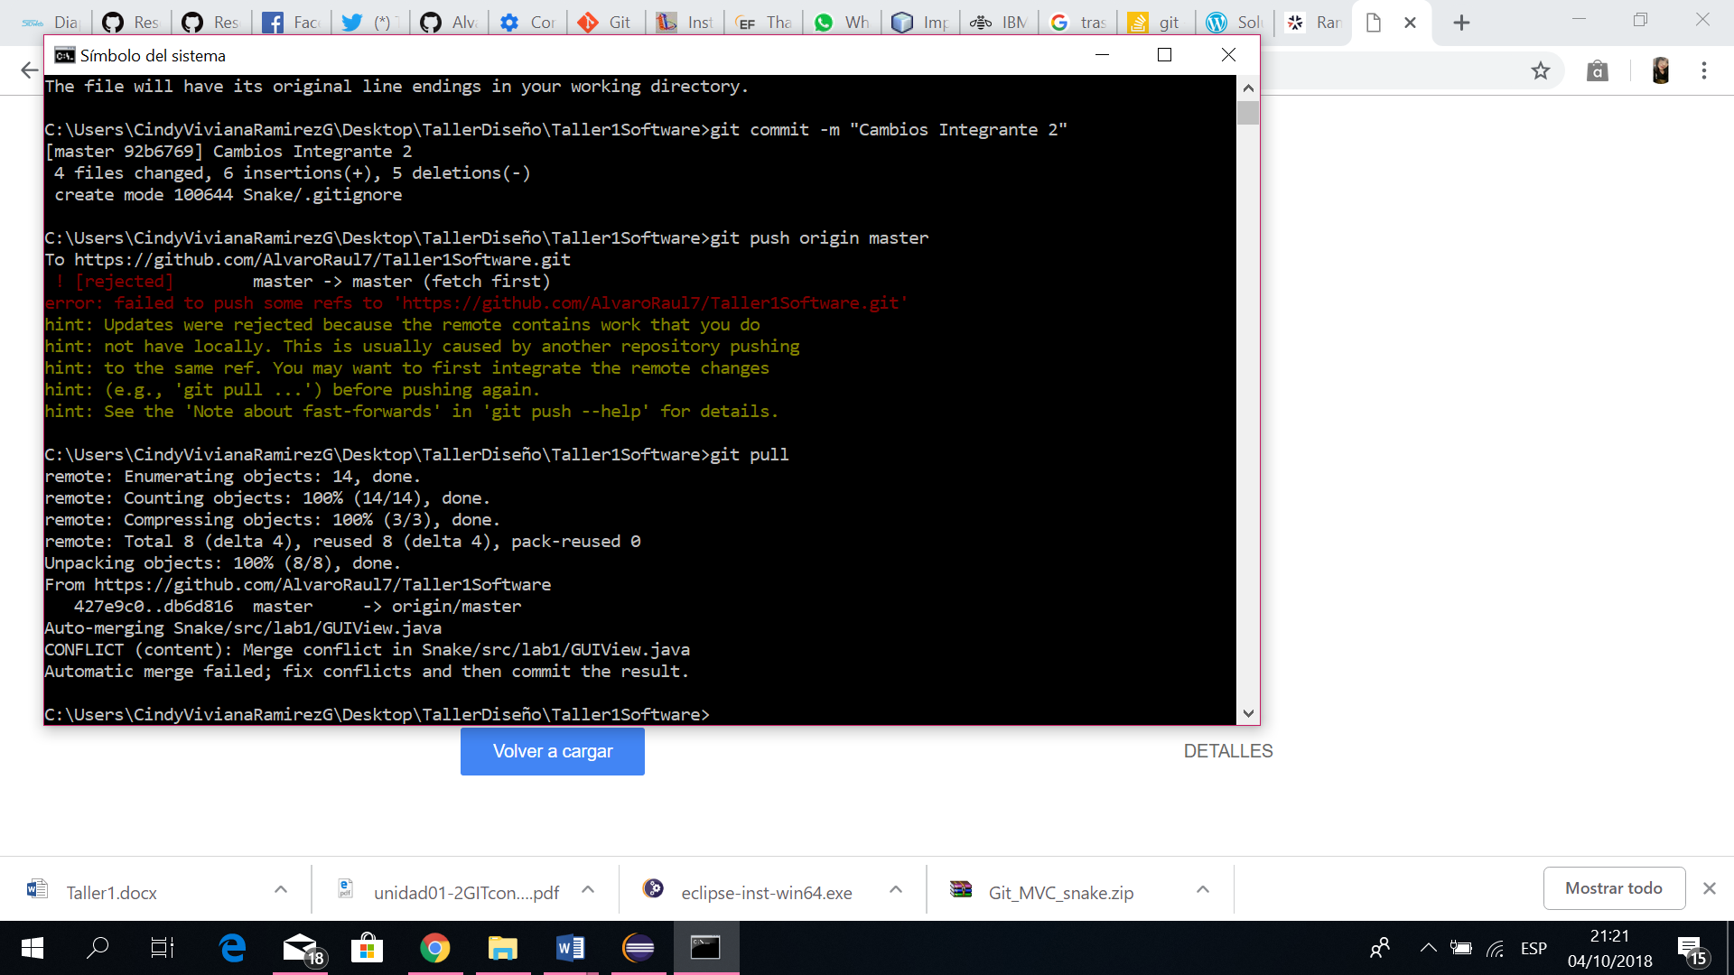

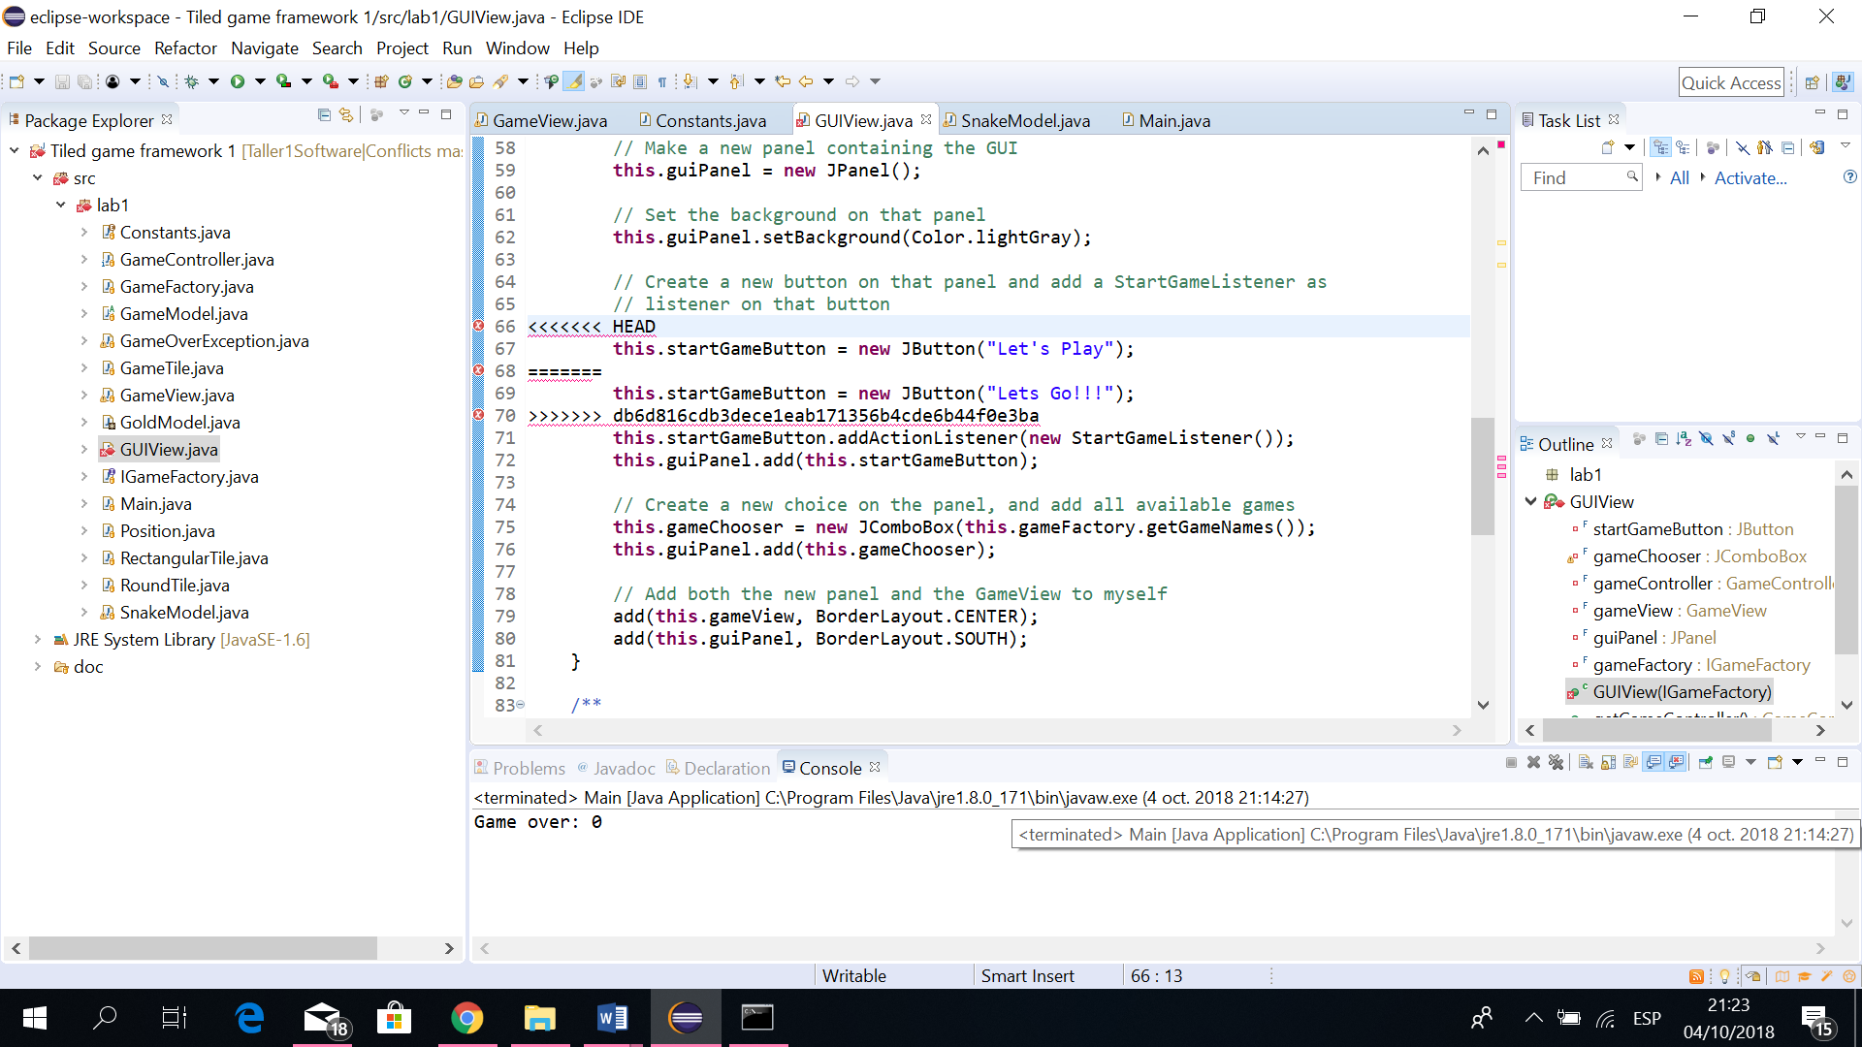

# Parte 3

Responda a las siguientes interrogantes (**Solo uno del grupo debe subir este archivo al GitHub con las respuestas grupales**):

1. **¿Le resultó complicado realizar los cambios solicitados?**

Si, al momento de controlar los cambios subidos por cada uno de los integrantes. Al realizar los cambios requeridos por cada estudiante en el taller, hubo problemas al encontrar las clases en donde se iban a realizar los cambios ya que las clases en el proyecto no se encuentran ordenadas.

1. **¿Cuáles considera usted que son los archivos/clases ‘más importantes?**

Son importantes aquellas clases que pertenecen a modelos, así como también GameController y GUIView.

1. **¿Qué aspectos ayudaron a realizar los cambios?**

Uno de los aspectos que ayudaron a realizar los cambios fueron el nombre de las clases, los métodos y atributos de estas.

1. **Luego de haber explorado el código, ¿considera usted que se respetan los principios de MVC?**

Si, porque las clases cumplen con su función modelo, vista o controlador. Es decir, cumplen una única responsabilidad.

1. **¿Qué cambios haría para mejorar la arquitectura de la aplicación?**

Para mejorar la arquitectura de la aplicación, se podría crear nuevos paquetes para agrupar y organizar todo de acuerdo con el modelo MVC.